Проект «История в миниатюре»

**Диорама «Блокада Ленинграда»,**

**посвященная героическому подвигу жителей и защитников Ленинграда**

**в годы Великой Отечественной войны.**

Деятельность студентов осуществлялась на основе добровольного участия и самостоятельности, имела своим содержанием познание героического прошлого нашей страны, содействовала углублению знаний учащихся в области истории, развитию их разносторонних интересов и творческих способностей.    На протяжении всей работы над диорамой преподаватель консультировал участников, контролировал процесс выполнения заданий и координировал их деятельность.

**Цели и задачи:**

1. Воспитывать (формировать) чувство патриотизма, чувства гордости за свою страну, за свой народ, который отстоял город Ленинград и не сдал его врагу;

чувство сопричастности к истории Отечества;

чувство коллективизма, товарищества, ответственности за порученное дело.

1. Изучить историю обороны города Ленинграда, расширить представления о героическом подвиге жителей и защитников блокадного Ленинграда в годы Великой отечественной войны;
2. Развивать интерес к истории своей страны;

интеллектуальные способности, воображение и конструктивное мышление;

формировать элементы культуры труда и творчества.

**Этапы создания :**

1. Изучение истории Ленинграда в период Великой Отечественной войны посредством:

- изучения исторической литературы о блокаде Ленинграда,

- изучения фотоматериала того времени,

- просмотра кинохроники,

- просмотра художественных и документальных фильмов о блокадном Ленинграде,

- встречи с очевидцем тех событий (жительницей блокадного Ленинграда, в марте 1942 года эвакуированной в Омутинский район – Пономаревой Т.Н.),

- подготовки информационных листов об объектах диорамы (*приложение 1).*

1. Создание диорамы «Блокада Ленинграда»:

- разработка эскиза диорамы,

- закрепление участников за отдельными объектами диорамы, их изготовление,

- создание основы макета,

- сборка диорамы.

1. Презентация диорамы «Блокада Ленинграда» посредством проведения внеклассного мероприятия, посвященного годовщине полного снятия блокады Ленинграда – 27 января.

**Социальная значимость проекта**

Диорама служит:

- источником дополнительных знаний по истории нашей Родины,

- наглядным пособием при проведении уроков истории, классных часов и других внеклассных мероприятий военной тематики;

- выставочным экспонатом в Комнате боевой славы колледжа.

**Оборудование и материал**

Экран, сканер, принтер, проектор, ноутбук; канцелярские принадлежности - листы бумаги формата А4, фотобумага, картон, гуашь, клей ПВА, пенопласт, ножницы, нож для бумаги, пластилин, кусочки ткани, губка, сода.

Ссылка на скачивание файла  Фото диорамы с яндекс диска

<https://yadi.sk/d/KPlrDy0OnEcwxg>

Приложение 1

**Основные объекты диорамы и интересная информация о них**

1. 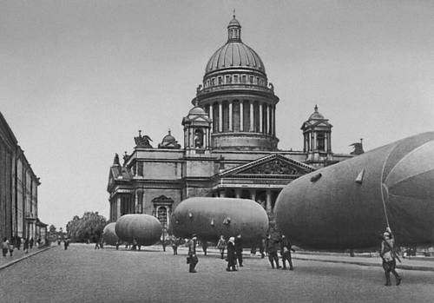**Аэростаты**

Широко применялись для защиты города Ленинграда от нападения с воздуха.

Аэростаты не позволяли вражеским бомбардировщикам обрушить на объект шквал огня, вести прицельный обстрел.

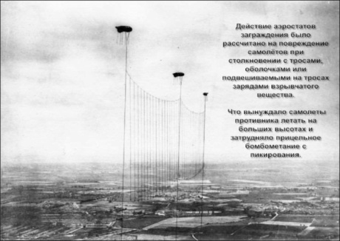Действие аэростатов - заграждений были рассчитаны на повреждение самолетов при столкновении с тросами, оболочками или подвешиваемыми на тросах зарядами взрывчатого вещества.

Аэростаты - наблюдения вели артиллерийскую разведку, корректировали огонь батарей.

На привязанном аэростате в блокадном Ленинграде был установлен передатчик, транслировавший 7 симфонию Шостаковича.

1. **Голод**

**В Ленинграде люди гибли от голода.**  
19-го ноября Военный  совет  Ленинградского фронта принял постановление "О снижении норм хлеба": "Во избежание перебоев в обеспечении хлебом войск фронта и населения Ленинграда установить с 20-го ноября 1941 года следующие нормы отпуска хлеба:

рабочим и  ИТР - 250 г.; служащим, иждевенцам и детям – 125г.;

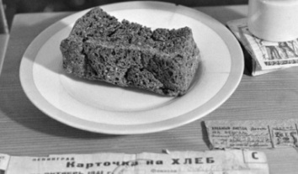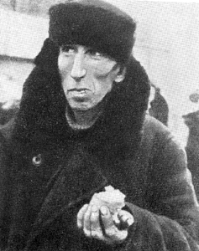частям первой линии и боевым кораблям - 500г.; лётно-техническому  составу ВВС – 500г.; всем остальным воинским частям – 300г.»

  Больше месяца прожили ленинградцы на таком пайке.

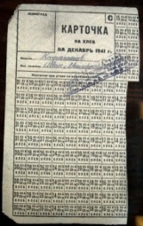Кусочек хлеба на протяжении многих блокадных дней  оставался для человека единственным источником жизни и единственной надеждой.

Точных данных о погибших нет, однако, считается, что погибло не менее 630 тыс. человек. По некоторым оценкам число погибших доходит до 1,5 миллионов. Наибольшие потери пришлись на первую блокадную зиму. Только за этот промежуток времени от голода, болезней и других причин умерло более четверти миллиона человек. По статистики, женщины оказались выносливее мужчин. Доля мужского населения в общем числе погибших — 67%, а женщин 37%.

1. **Дорога жизни**

21 ноября 1941 года по тонкому льду Ладожского озера начала действовать дорога, которую ленинградцы назвали «Дорогой Жизни »

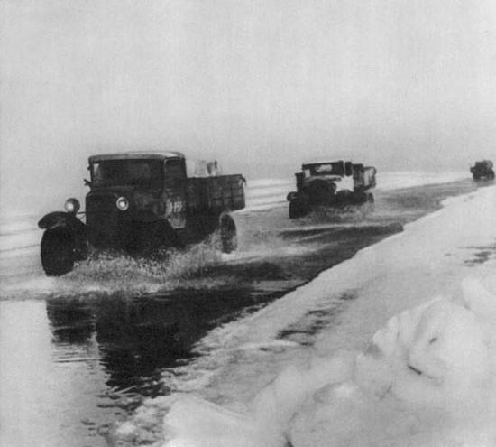для прохождения грузовика с тонной груза через озеро по льду, его толщина по всей трассе должна быть не меньше 20 см. Лёд такой толщины в Шлиссельбургской губе Ладожского озера образуется за 11 дней при температуре воздуха -5 °C, или за четверо суток при температуре –15 °C.

*22 ноября ледовый покров был настолько хрупким, что двухтонный грузовик вез лишь 2-3 мешка продовольствия.*

С конца ноября начались необычайно сильные морозы. Дул свирепый северный ветер, метель заметала дорогу. В этих условиях водители часто теряли ориентировку. В результате, только 29 ноября 1941 года было потеряно 52 автомашины.

*За время блокады на ледовой дороге было задействовано четыре тысячи автомобилей. Каждая четвертая, а это 1000 машин, «не вернулись из рейса» — провалились под лед или были расстреляны немецкими самолетами. Несколько десятилетий после войны их доставали со дна Ладожского озера.*

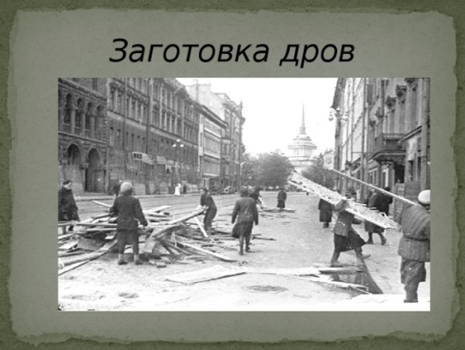Во время движения по дороге водители часто не закрывали двери, чтобы успеть выпрыгнуть, если машина начнет тонуть.

1. **Холод**

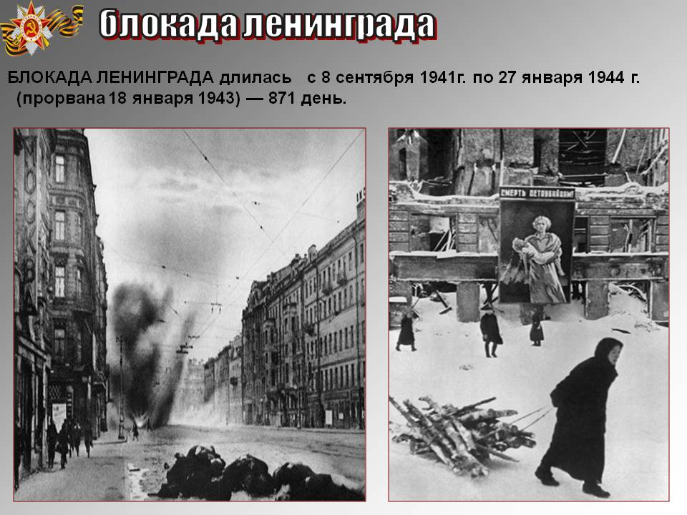 Наверное, никогда не было так холодно в Ленинграде. В конце ноября 1941 года ударили морозы (в ночь на 31 декабря было зафиксировано около 52 градусов ниже нуля). Температура неоднократно снижалась вплоть до -32 °C. Морозы стояли затяжные, воздух оставался холодным подряд в течение многих дней. Также из-за природной аномалии в городе практически в течении всей первой зимы ни разу не было привычной для этой местности оттепели. Снег продолжал лежать долгое время, усложняя жизнь горожан. Даже к апрелю 1942 средняя толщина его покрова достигала 50 см. Температура воздуха ниже нуля держалась практически до мая.

В домах не было света, тепла, воды. Люди в комнате устанавливали печки - буржуйки, маленькие железные печурки, а в них жгли мебель, книги, письма, чтобы как-то согреться.

Не было угля, но даже в самые лютые морозы люди не тронули в городе, ни одного дерева. Они сохранили сады и парки для нас с вами.

1. **Исаакиевский собор**

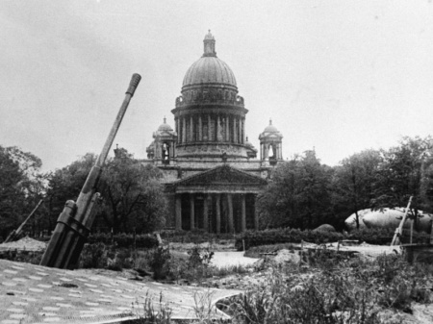Это единственное здание, которое сохранилось во время блокады в Ленинграде. Спустя некоторое время после окончания военных действия стала известна настоящая причина, почему устоял русский собор. Оказывается, главный купол здания использовался врагом в качестве некого ориентира (хотя его постоянно прокрашивали зеленой краской). Благодаря нему фашисты проводили успешные обстрелы наших войск, находящихся в городе.  
 Исаакиевский Собор стал спасителем истории города. Благодаря тому, что немцы были сосредоточены исключительно на боевых действиях, они не заметили одного важного факта. Советское руководство спрятало все артефакты, картины и иные культурные ценности в подвале исторической постройки. Возможно, они специально это сделали. Ведь они могли догадываться, что самым «спокойным» местом во время вражеской атаки будет именно этот собор.

Это одно из самых высочайших купольных сооружений в мире. Высота собора 101,5 м, в храме могут одновременно находиться 12 000 человек.

1. **Вода**

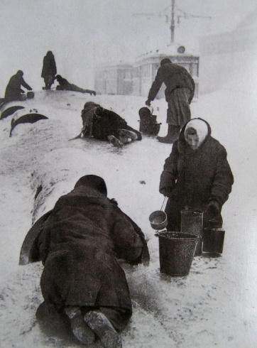Во время блокады Ленинграда гитлеровцы стремились лишить город не только пищи, но и воды. Основными объектами артобстрелов и бомбёжек были водопроводные станции, очистные сооружения и уличные сети. На Главную водопроводную станцию было сброшено 55 фугасных бомб, на Южную - 955 артиллерийских снарядов. К концу 1941 года в городе кончилось топливо, которое требовалось для нормальной работы насосных станций и обогрева трубопроводов и оборудования. Замёрзло более 6 тысяч домовых вводов и 60% пожарных гидрантов. Из-за разрушений, нанесённых бомбёжками и морозами, к началу 1942 года вода из кранов перестала течь.

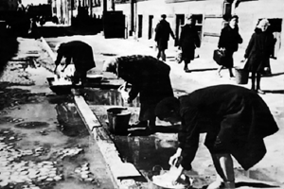Для блокадников вода была таким же залогом выживания, как и скудный хлебный паёк. Она составляла основу блокадного меню. Главное «блюдо» - блокадный чай, обычный  кипяток, литр которого стоил 3 копейки. Он согревал в морозы и давал иллюзию сытости. На воде варили суп из дуранды (отходов от производства растительного масла), желе из столярного клея, кофе из «сладкой» земли сгоревших  “Бадаевских” складов. Вода была необходима для соблюдения элементарной гигиены, важной для выживания. К лету 1942 года водоснабжение квартир было восстановлено, но вода поднималась не выше первых этажей. У кранов во дворах или прямо на улицах ленинградцы брились, умывались, стирали бельё, мыли посуду.

1. **Памятник «МЕДНЫЙ ВСАДНИК»**

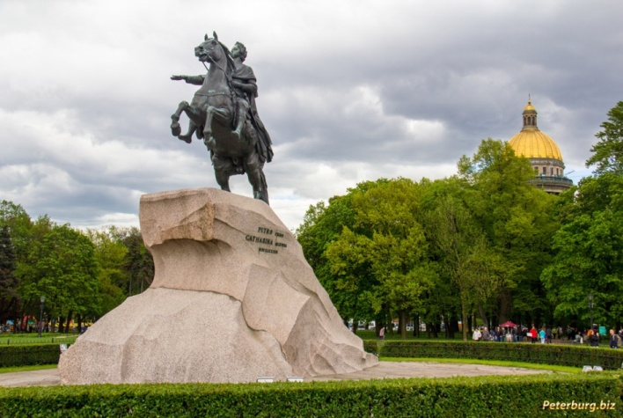Во время блокады Ленинграда «Медный всадник» был укрыт мешками с землёй и песком, обшит брёвнами и досками.

Есть предположение, что легенда о майоре Батурине стала причиной того, что в годы Великой Отечественной войны памятник остался на месте и не был, подобно другим скульптурам, спрятан.

*Легенда о майоре Батурине.*

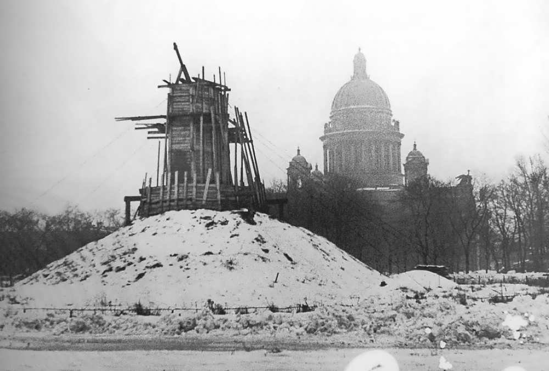Во время Отечественной войны 1812 года в результате отступления русских войск возникла угроза захвата Санкт-Петербурга французскими войсками. Обеспокоенный такой перспективой, Александр I приказал вывезти из города особо ценные произведения искусства. В частности, было поручено вывезти в Вологодскую губернию памятник Петру I, и на это было отпущено несколько тысяч рублей. В это время некий майор Батурин добился свидания с личным другом царя князем Голицыным и передал ему, что его, Батурина преследует один и тот же сон. Он видит себя на Сенатской площади. Лик Петра поворачивается. Всадник съезжает со скалы своей и направляется по петербургским улицам к Каменному острову, где жил тогда Александр I. И заявляет государю «Молодой человек, до чего ты довел мою Россию, но покуда я на месте, моему городу нечего опасаться!»

Князь Голицын передал сновидение государю. В результате Александр I отменил свое решение об эвакуации памятника. Памятник остался на месте.

Ссылка на скачивание файла  Фото диорамы с яндекс диска

<https://yadi.sk/d/KPlrDy0OnEcwxg>